Računske radnje

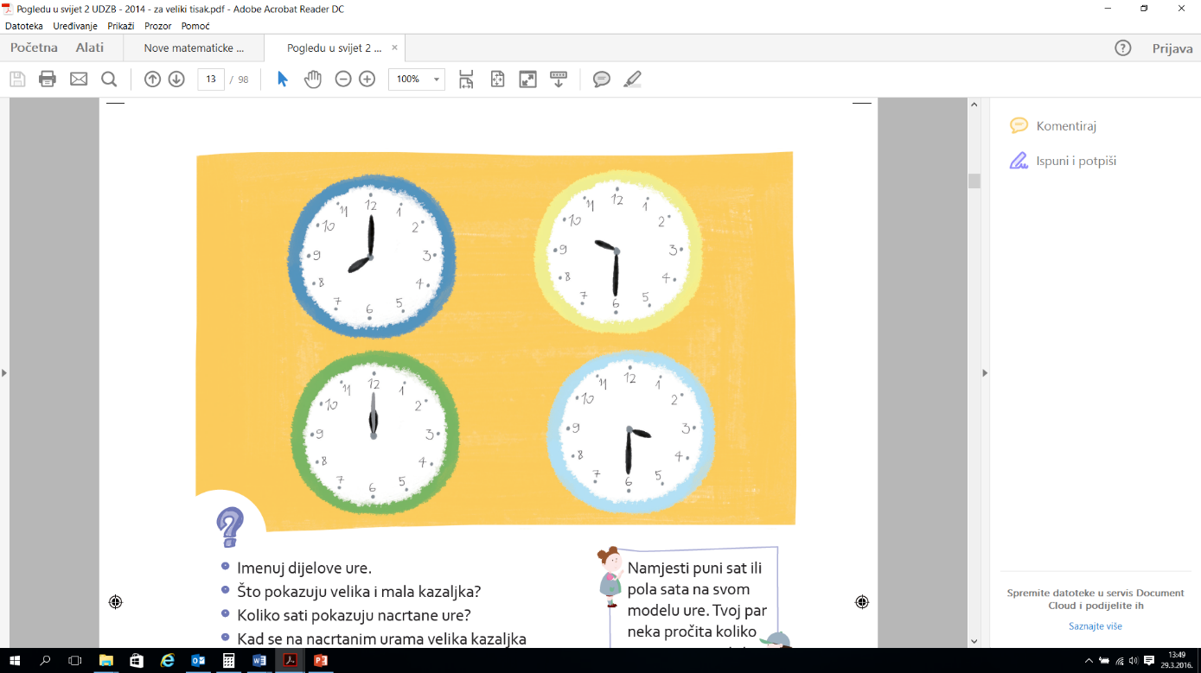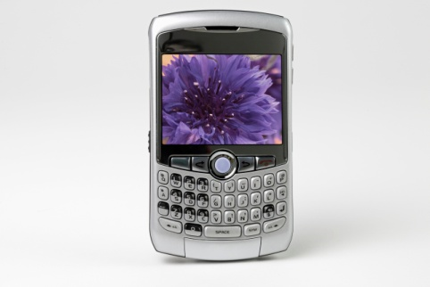

Dvije djevojčice razgovaraju telefonom:

Prva djevojčica: „Možeš li za pola sata izići igrati se?“

Druga djevojčica: „Naravno! Vidimo se u dvorištu.“

1. U koliko će se sati djevojčice sastati u dvorištu?

|  |  |
| --- | --- |
| Račun: |  |
| Odgovor: |  |

2. U jednome hotelu boravi 68 gostiju. Danas ih je otišlo 19, a došlo 25.

a) Koliko je sada gostiju u hotelu?

|  |  |
| --- | --- |
| Račun: |  |
| Odgovor: |  |

b) Koliko će ih biti sutra ako ih 10 odlazi, a dolazak je najavilo 5 puta manje gostiju nego ih je danas došlo?

|  |  |
| --- | --- |
| Račun: |  |
| Odgovor: |  |

3. Maratonac Jure prvi dan pretrčao je 12 km puta. Drugi je dan pretrčao za dvije trećine više.

|  |  |
| --- | --- |
| Račun: |  |
| Odgovor: |  |

Koliko je kilometara Jure pretrčao u oba dana?

|  |  |
| --- | --- |
| Račun: |  |
| Odgovor: |  |

4. Po moru plovi 7 jedrilica s posadom od 5 članova i 3 jedrilice s posadom od 6 članova.

a) Koliko je članova posade u svim jedrilicama?

|  |  |
| --- | --- |
| Račun: |  |
| Odgovor: |  |

b) Koliko će članova posade nastaviti jedriti ako iz svake jedrilice iziđe po jedan član?

|  |  |
| --- | --- |
| Račun: |  |
| Odgovor: |  |

c) Koliko će članova posade nastaviti jedriti ako iz svake jedrilice iziđu po 2 člana?

|  |  |
| --- | --- |
| Račun: |  |
| Odgovor: |  |